Ejercicio obligatorio tema 7: CRM
1º Entra en Zoho y crea
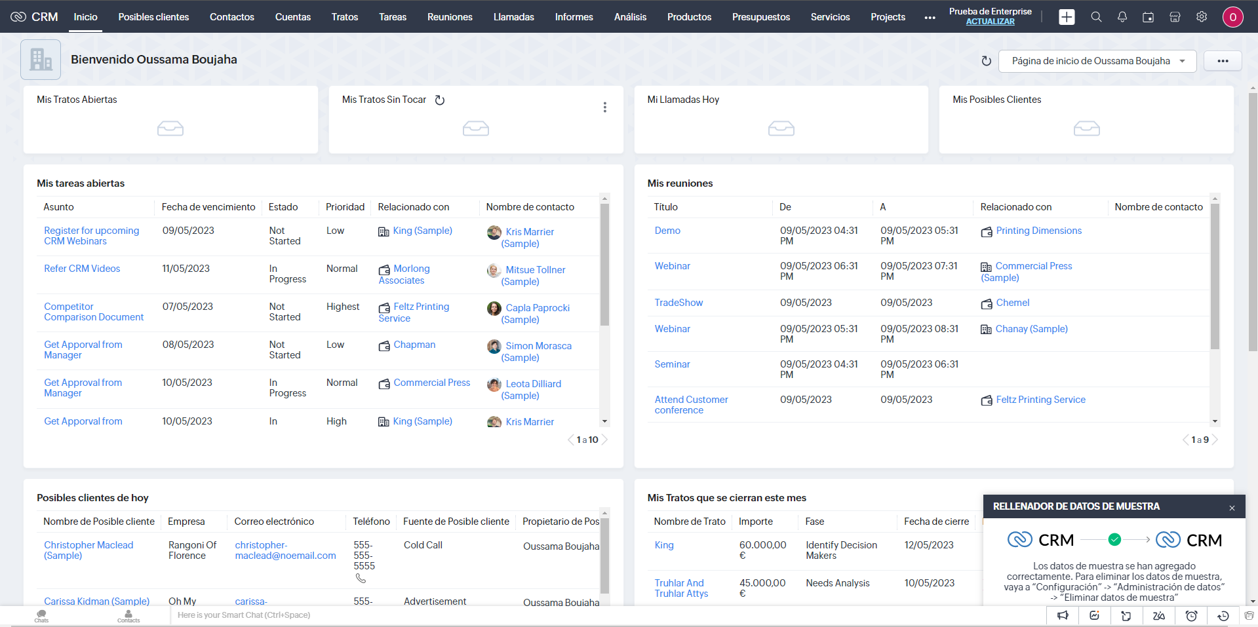
2º Crea una cuenta para la empresa Microsoft, invéntate los datos.
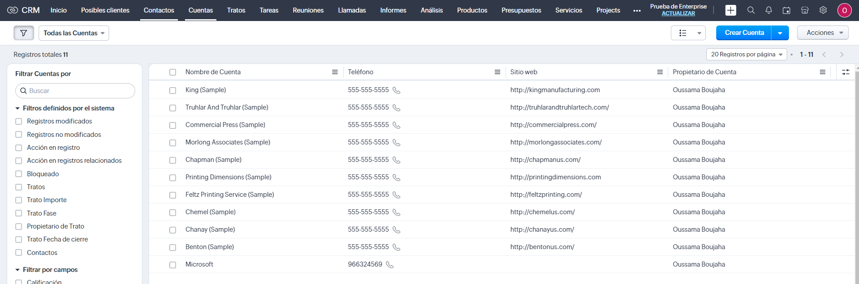
3º Crea una tarea de la cuenta que has creado.

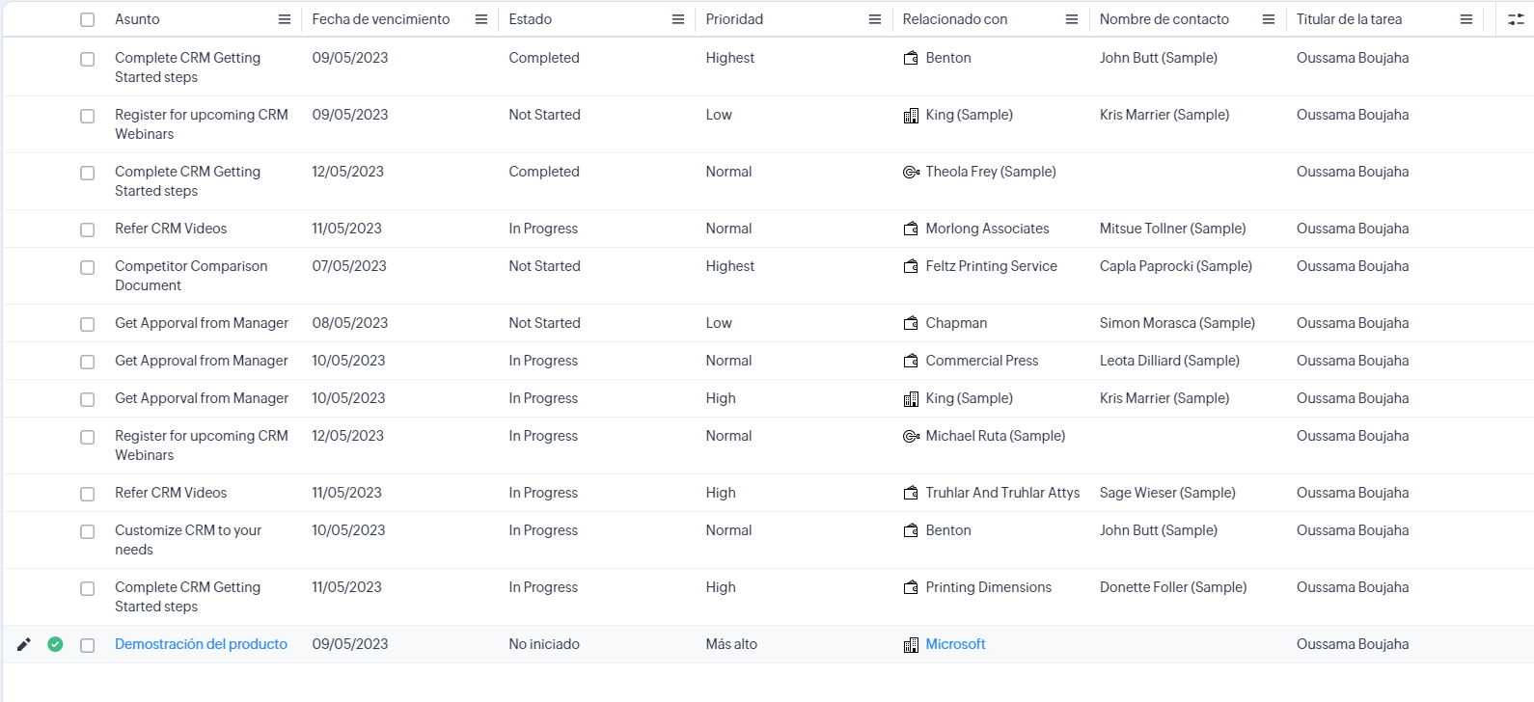
4º Crea una reunión de la cuenta de Microsoft.
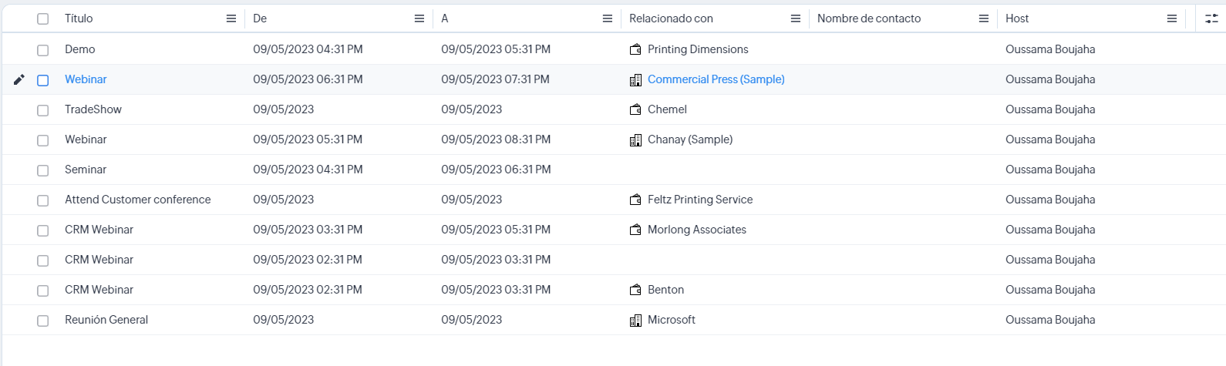
5º Crea un nuevo servicio que se llame, desarrollo web.
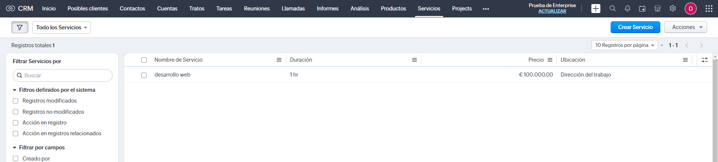
6ºEntra en Odoo y crea un nuevo posible cliente con el nombre de Apple
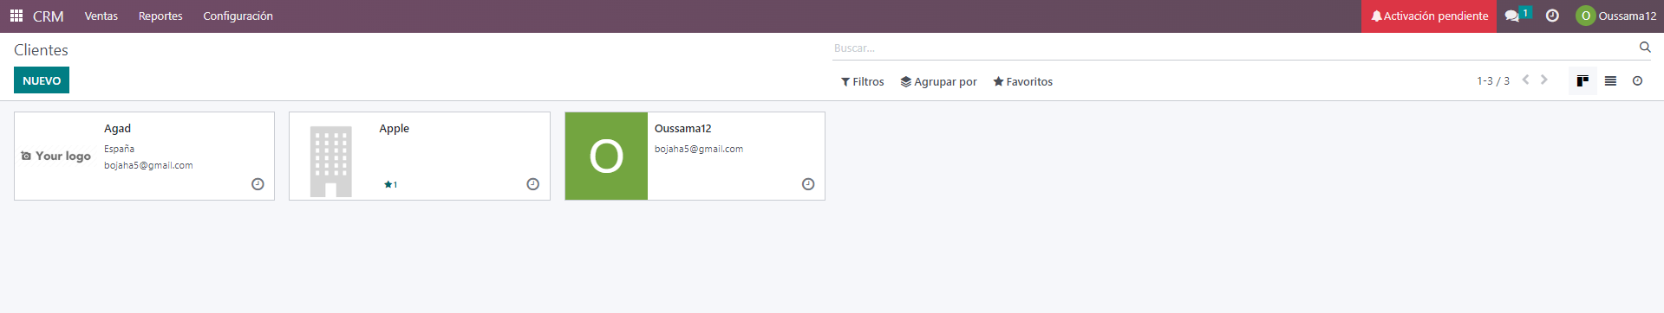
7º Conviértelo en calificado, después en propuesta, ganado y crea una nueva etapa que se denomine Cliente Vip.
